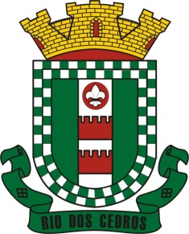
PREFEITURA MUNICIPAL DE RIO DOS CEDROS
CEP: 89.121-000 - Rua Nereu Ramos, 205 , Centro
CNPJ: 83.102.806/0001-18 - Telefone: (47) 3386-1050 - Fax: (47) 3386-1050
Email: esportes@riodoscedros.sc.gov.br

ATO ADMINISTRATIVO 006/15

Cumprimentando a todos os Atletas e Dirigentes da 8ª Olicedros 2015, a Prefeitura Municipal, através da Diretoria de Esportes Resolve:

- Que baseado no Art.21 do Regulamento Geral da 8ª Olicedros fica liberado qualquer tipo de camisa na modalidade de Cabo de Guerra Masculino e Feminino.

- Também que na Modalidade de Cabo de Guerra Masculino e Feminino será no Ginásio Municipal de Esportes.

Atenciosamente,

Antonio Carlos Facchini
Diretor de Esportes

